BÁO CÁO TUẦN 1

Sinh viên thực hiện:

N19DCCN036: Trần Thư Đạt

N19DCCN038: Lê Mậu Anh Đức

Đề tài : Xây dựng ứng dụng đặt bàn tiệc tại nhà hàng.

**1. Phân tích yêu cầu khách hàng:**

**1.1. Sơ đồ tổng quan hệ thống:**

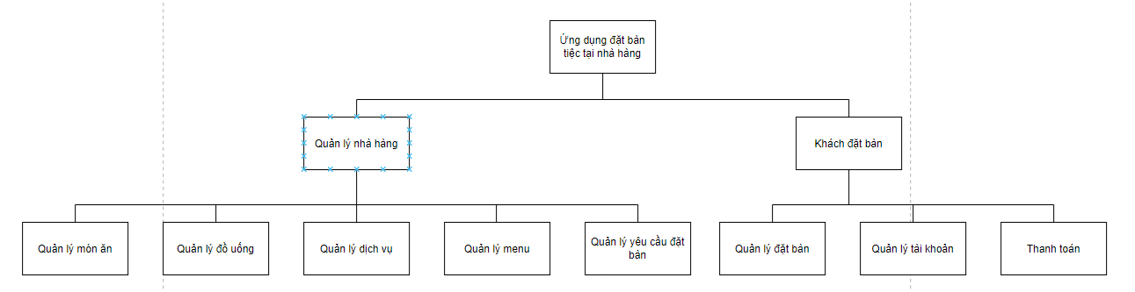

* 1. **. Sơ đồ useCase:**

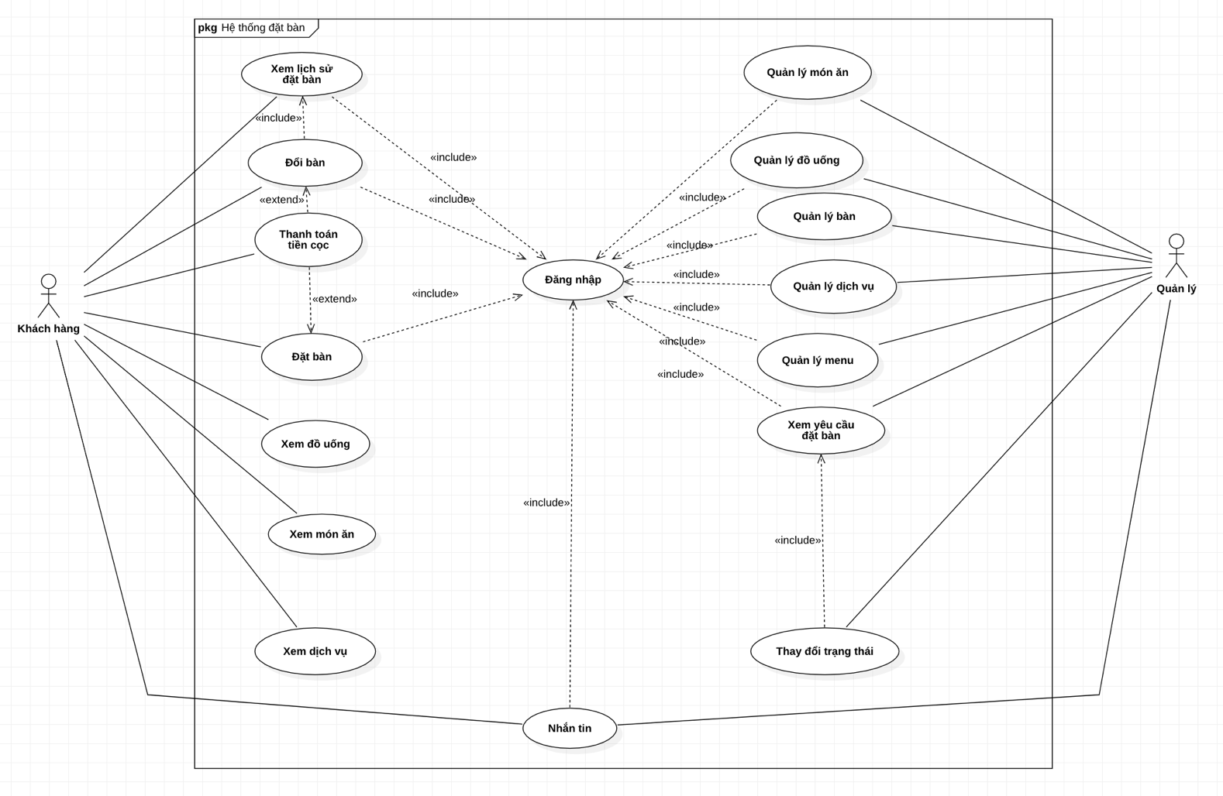

**1.2.1.Usecase tạo món.**

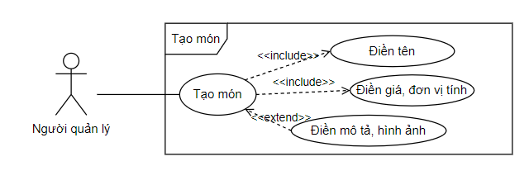

**1.2.2.Usecase chỉnh sửa món.**

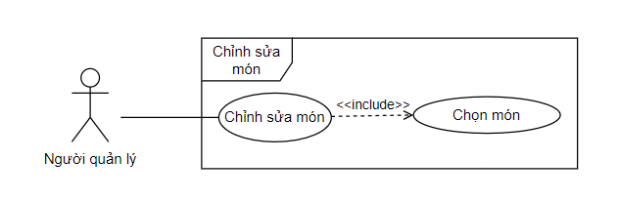

**1.2.3.Usecase tạo menu.**

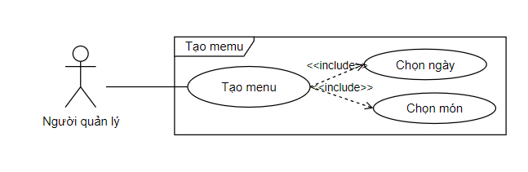

**1.2.4.Usecase chỉnh sửa menu.**

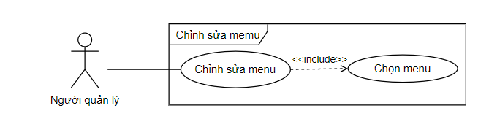

**1.2.5.Usecase tạo dịch vụ cộng thêm.**

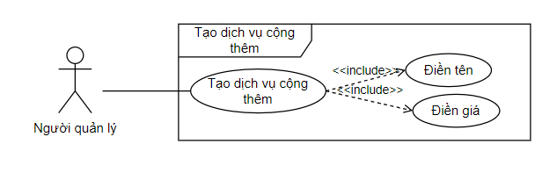

**1.2.6.Usecase chỉnh sửa dịch vụ cộng thêm.**

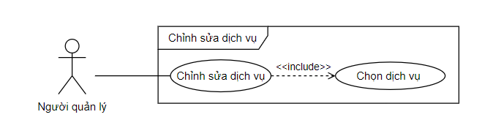

**1.2.7.Usecase xem và thay đổi trạng thái yêu cầu đặt bàn.**

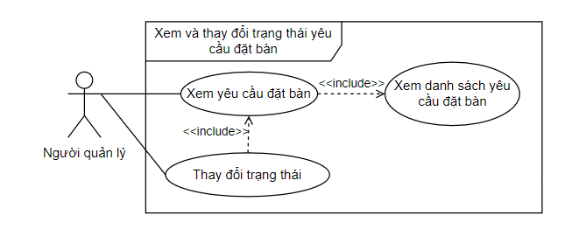

**1.2.8.Usecase đặt bàn.**

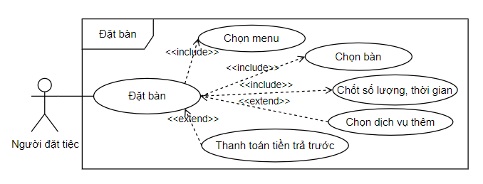

**1.2.9.Use-case đổi bàn.**

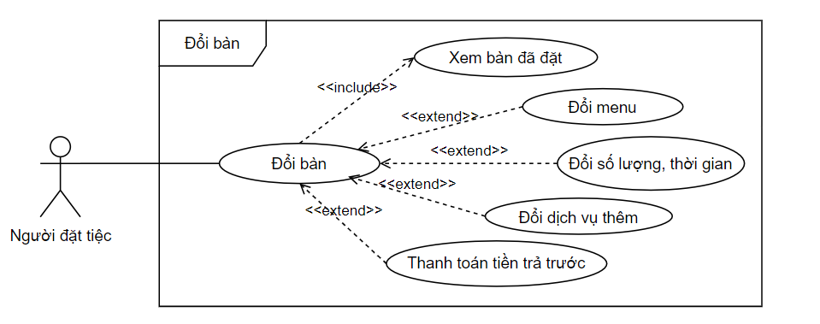

**1.2.10.Usecase nhắn tin với quản lý.**

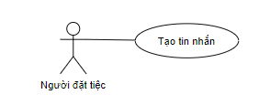

**1.3 Bản đặc tả yêu cầu hệ thống :**

|  |  |  |  |
| --- | --- | --- | --- |
| **Usecase** | **Req-ID** | **Nội dung yêu cầu** | **Stack-Holder** |
| U01 | B01.1 | Món chưa tồn tại. | Quản lý |
| B01.2 | Quản lý phải cung cấp rõ thông tin món ăn. | Quản lý |
| U02 | B02.1 | Món đã tồn tại. | Quản lý |
| B02.2 | Quản lý phải cung cấp rõ thông tin món ăn. | Quản lý |
| U03 | B03.1 | Menu là duy nhất trong ngày. | Quản lý |
| B03.2 | Menu không được rỗng. | Quản lý |
| U04 | B04.1 | Menu đã được tạo. | Quản lý |
| B04.2 | Menu không được rỗng. | Quản lý |
| U06 | B05.1 | Dịch vụ chưa tồn tại. | Quản lý |
| B05.2 | Quản lý phải cung cấp rõ thông tin dịch vụ. | Quản lý |
| U06 | B06.1 | Dịch vụ đã tồn tại. | Quản lý |
| B06.2 | Quản lý phải cung cấp rõ thông tin dịch vụ. | Quản lý |
| U07 | B07.1 | Nếu yêu cầu không hợp lệ hoặc không khả dụng, quản lý phải liên hệ với người đặt tiệc để giải quyết vấn đề và đề xuất giải pháp. | Quản lý, người đặt tiệc |
| B07.2 | Không thay đổi trạng thái sau khi diễn ra tiệc | Quản lý |
| U08 | B08.1 | Người đặt tiệc cần cung thông tin về yêu cầu đặt bàn: số lượng, thời gian, menu, loại bàn, dịch vụ | Người đặt tiệc |
| B08.2 | Hệ thống cần hiển thị tính khả thi của yêu cầu đặt bàn theo thông tin người đặt tiệc. | Nhà hàng |
| B08.3 | Hệ thống cần giữ bàn trong thời gian diễn ra tiệc trên dưới 4 tiếng. | Nhà hàng |
| B08.4 | Hệ thống không tính yêu cầu đặt bàn không thanh toán phí trả trước(nếu có). | Nhà hàng |
| U09 | B09.1 | Người đặt tiệc đã đặt bàn trước đó. | Người đặt tiệc |
| B09.2 | Thời gian thực hiện đổi bàn phải trước ngày diễn ra lúc đặt bàn ít nhất 3 ngày. | Người đặt tiệc |
| B09.3 | Hệ thống yêu cầu thanh toán thêm tiền trả trước. | Nhà hàng |

**1.4. Mô tả các quy trình nghiệp vụ:**

**1.4.1. Thực trạng:**

#### 1.4.1.1 Yêu cầu đặt bàn

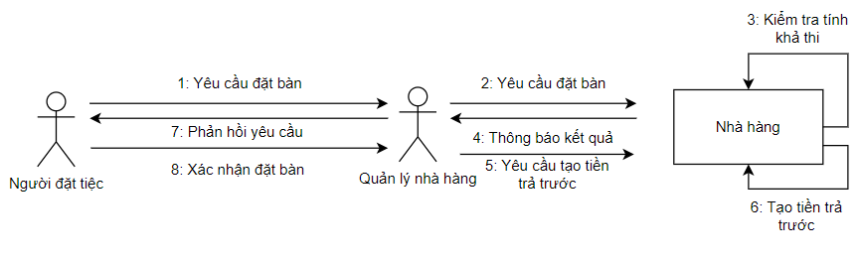

Hình 3.1. Lược đồ cộng tác yêu cầu đặt bàn trước khi sử dụng phần mềm.

Mô tả yêu cầu đặt bàn:

1: Yêu cầu đặt bàn (từ người đặt tiệc): phải bao gồm những thông tin: menu, số lượng, thời gian, dịch vụ thêm (nếu có).

2: Yêu cầu đặt bàn (từ quản lý nhà hàng): gửi yêu cầu đặt bàn từ (1) đến nhà hàng để kiếm tra liệu có đáp ứng được không?

3: Kiểm tra tính khả thi: nhà hàng kiểm tra chỗ trống, thời điểm xem có phù hợp với yêu cầu đặt bàn từ (2) hay không?

4: Thông báo kết quả (từ nhà hàng): Nhà hàng thông báo kết quả của (3) đến quản lý nhà hàng: được hoặc không được (phải nêu lý do).

5: Yêu cầu tạo tiền trả trước (từ quản lý nhà hàng): Nếu kết quả trả về từ nhà hàng là thuận lợi, thì người quản lý yêu cầu nhà hàng tính toán tiền trả trước. Một số yêu cầu đặt bàn với số lượng lớn, cần nhiều thời gian chuẩn bị, thì phía người đặt tiệc phải đặt cọc trước một khoản.

6: Tạo tiền trả trước: Nhà hàng tính toán tiền trả trước và thông báo với quản lý nhà hàng.

7: Phản hồi yêu cầu(từ quản lý nhà hàng): Quản lý nhà hàng duyệt và phản hồi lại tới người đặt tiệc dựa trên kết quả kiểm tra từ (4) và tiền trả trước từ (6).

8: Xác nhận đặt bàn (từ người đặt tiệc): Người đặt tiệc xác nhận đặt bàn sau khi nhận phản hồi từ phía nhân viên quản lý, đồng thời thanh toán tiền trả trước (nếu có) hoặc từ chối đặt bàn (nếu thấy phía nhà hàng không đáp ứng đủ yêu cầu).

#### 1.4.1.2. Yêu cầu đổi bàn

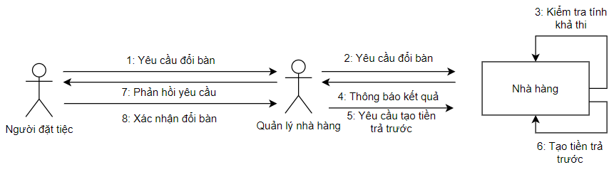

Hình 3.2. Lược đồ cộng tác yêu cầu đổi bàn trước khi sử dụng phần mềm.

Mô tả yêu cầu đổi bàn:

1: Yêu cầu đổi bàn (từ người đặt tiệc): phải đi kèm những thông tin cần thay đổi, bao gồm menu, số lượng, thời gian, dịch vụ thêm (nếu có).

2: Yêu cầu đặt bàn (từ quản lý nhà hàng): gửi yêu cầu đổi bàn từ (1) đến nhà hàng để kiếm tra liệu có đáp ứng được không?

3: Kiểm tra tính khả thi: nhà hàng kiểm tra chỗ trống, thời điểm xem có phù hợp với yêu cầu đổi bàn từ (2) hay không?

4: Thông báo kết quả (từ nhà hàng): Nhà hàng thông báo kết quả của (3) đến quản lý nhà hàng: được hoặc không được(phải nêu lý do).

5: Yêu cầu tạo tiền trả trước (từ quản lý nhà hàng): Nếu kết quả trả về từ nhà hàng là thuận lợi, thì người quản lý yêu cầu nhà hàng tính toán lại tiền trả trước.

6: Tạo tiền trả trước: Nhà hàng tính toán tiền trả trước và thông báo với quản lý nhà hàng.

7: Phản hồi yêu cầu (từ quản lý nhà hàng): Quản lý nhà hàng duyệt và phản hồi lại tới người đặt tiệc dựa trên kết quả kiểm tra từ (4) và tiền trả trước từ (6).

8: Xác nhận đổi bàn (từ người đặt tiệc): Người đặt tiệc xác nhận đổi bàn sau khi nhận phản hồi từ phía nhân viên quản lý, đồng thời thanh toán tiền trả trước (nếu có).

Kết luận: Có thể thấy rằng, quá trình giao tiếp giữa khách hàng, nhà hàng và người quản lý diễn ra qua nhiều kênh khác nhau, có thể gây ra sự mất mát, sai sót hoặc chậm trễ thông tin.

Người quản lý phải thực hiện nhiều công việc thủ công, như tiếp nhận và phản hồi yêu cầu đặt bàn, đổi bàn, giao việc cho các bên liên quan, lập hoá đơn, … có thể gây ra sai sót hoặc thiếu chính xác.

Khách hàng phải liên lạc trực tiếp với quản lý nhà hàng để đặt bàn hoặc đổi bàn, và phải chờ khá lâu để nhận được phản hồi lại. Điều này làm giảm sự thuận tiện và linh hoạt cho khách hàng. Do đó, cần có một giải pháp dùng ứng dụng để cải thiện cách cộng tác này.

**1.4.2. Đề xuất giải pháp:**

#### 1.4.2.1. Yêu cầu đặt bàn

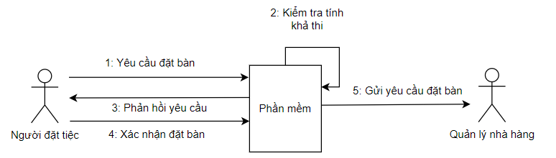

Hình 3.3. Lược đồ cộng tác yêu cầu đặt bàn sau khi sử dụng phần mềm.

Mô tả yêu cầu đặt bàn:

1: Yêu cầu đặt bàn (từ người đặt tiệc): phải bao gồm những thông tin: menu, số lượng, thời gian, dịch vụ thêm(nếu có).

2: Kiểm tra tính khả thi: phần mềm kiểm tra chỗ trống, thời điểm xem có phù hợp với yêu cầu đặt bàn từ (1) hay không?

3: Phản hồi yêu cầu (từ phần mềm): Sau khi kiểm tra, phần mềm phản hồi lại người đặt tiệc. Nếu kết quả thuận lợi, phải bao gồm tiền trả trước (nếu có), nếu kết quả bất lợi, phải bao gồm lí do.

4: Xác nhận đặt bàn (từ người đặt tiệc): Người đặt tiệc xác nhận đặt bàn sau khi nhận phản hồi từ phần mềm, đồng thời thanh toán tiền trả trước (nếu có).

5: Gửi yêu cầu đặt bàn (từ phần mềm): Sau khi người đặt tiệc xác nhận đặt bàn, phần mềm sẽ gửi thông tin yêu cầu đặt bàn đến với người quản lý nhà hàng.

#### 1.4.2.2. Yêu cầu đổi bàn

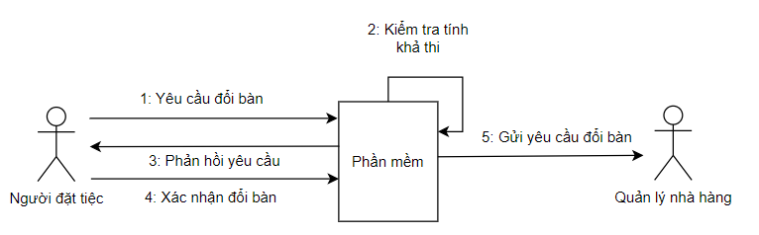

Hình 3.4. Lược đồ cộng tác yêu cầu đổi bàn sau khi sử dụng phần mềm.

Mô tả yêu cầu đổi bàn:

1: Yêu cầu đổi bàn (từ người đặt tiệc): phải đi kèm những thông tin cần thay đổi, bao gồm menu, số lượng, thời gian, dịch vụ thêm(nếu có).

2: Kiểm tra tính khả thi: phần mềm kiểm tra chỗ trống, thời điểm xem có phù hợp với yêu cầu đổi bàn từ (1) hay không?

3: Phản hồi yêu cầu (từ phần mềm): Sau khi kiểm tra, phần mềm phản hồi lại người đặt tiệc. Nếu kết quả thuận lợi, phải bao gồm tiền trả trước (nếu có), nếu kết quả bất lợi, phải bao gồm lí do.

4: Xác nhận đổi bàn (từ người đặt tiệc): Người đặt tiệc xác nhận đổi bàn sau khi nhận phản hồi từ phần mềm, đồng thời thanh toán tiền trả trước (nếu có).

5: Gửi yêu cầu đổi bàn (từ phần mềm): Sau khi người đặt tiệc xác nhận đổi bàn, phần mềm sẽ gửi thông tin yêu cầu đổi bàn đến với người quản lý nhà hàng.

Kết luận: Có thể thấy rằng, quá trình giao tiếp giữa khách hàng, nhà hàng và người quản lý đã trở nên đơn giản hơn, không phải thông qua nhiều bước.

Người quản lý phải không phải tự thực hiện nhiều công việc thủ công, tránh việc gây ra sai sót hoặc thiếu chính xác.

Khách hàng cũng không cần phải liên lạc trực tiếp với quản lý nhà hàng để đặt bàn hoặc đổi bàn, hay phải chờ khá lâu để nhận được phản hồi lại. Điều này làm tăng sự thuận tiện, chủ động, nhanh chóng và linh hoạt cho khách hàng trong việc đặt hay đổi bàn.

* Xem món ăn:

- Không cần đăng nhập.

- B1: Bấm vào tab chuyển sang màn hình Món ăn.

- B2: Danh sách những món ăn sẽ hiển thị từ trái sang phải, từ trên xuống dưới và có phân trang. Mỗi món ăn hiển thị một số thông tin, bao gồm: hình ảnh, tên món, mô tả, giá cả và đơn vị tính.

- B3: Có thanh lọc: về loại và về giá, để lọc món ăn.

- B4: Có nút “Làm mới” để tải lại danh sách món ăn.

* Tạo món:

- Role: Manager.

- B1: Sau khi đăng nhập với vai trò là người quản lý (manager). Bấm vào tab chuyển sang màn hình Món ăn.

- B2: Bấm vào nút “Tạo món”. Modal tạo món được hiển thị.

- B3: Manager điền đầy đủ thông tin cần thiết.

- B4: Bấm nút “Tạo”. Món mới được tạo và thoát modal.

* Chỉnh sửa món:

- Role: Manager.

- B1: Sau khi đăng nhập với vai trò là người quản lý (manager). Bấm vào tab chuyển sang màn hình Món ăn.

- B2: Bấm nút “Sửa” ở món cần sửa. Modal sửa món được hiển thị.

- B3: Manager sửa thông tin cần thiết.

- B4: Bấm nút “Hoàn thành”. Món được sửa và thoát modal.

* Đặt bàn:

- Role: Client.

- B1: Đăng nhập với vai trò là người đặt bàn (client).

- B2: Bấm vào nút “Đặt bàn” để hiển thị Tab đặt bàn.

- B3: Điền thông tin bao gồm: số người, thời gian, ngày, vị trí ngồi.

- B4: Bấm vào tab chuyển sang màn hình “Món ăn” để chọn món ăn. Món ăn sau khi được chọn sẽ hiển thị ở Tab đặt bàn. Có thể tăng giảm số lượng bằng cách bấm vào nút “+” hoặc “-”. Ngoài ra, có thể thay đổi thứ tự món ăn bằng cách kéo thẻ món tới vị trí tương ứng.

- B5: Làm tương tự với màn hình “Đồ uống” và “Dịch vụ”.

- B6: Thêm ghi chú nếu bạn muốn dặn dò tới Manager.

- B7: Bấm nút “Xác nhận đặt bàn”.

- B8: Hệ thống thông báo thành công hay thất bại. Nếu đặt bàn thành công, hệ thống sẽ thông báo phí trả trước(nếu có).